حلاوة مقبضة

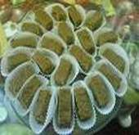

المقادير

ربع كوب سمسم
كوب دقيق
ملعقتين كبيرة سمسم
كوب سكر
كوب ماء

الطريقة

تسخن السمنه في مقلاة ويحمر السمسم فيها

يضاف الدقيق الى ان يتجانس المزيج

تذاب كميه السكر في كوب ماء ويضاف تدريجيا على مزيج السمن والسمسم والدقيق وهو على النار الهادئه مع التقليب حتى يمتص المزيج الماء والسكر بالكامل وتشكل العجينه على شكل مقبضه وتقدم باردة----

